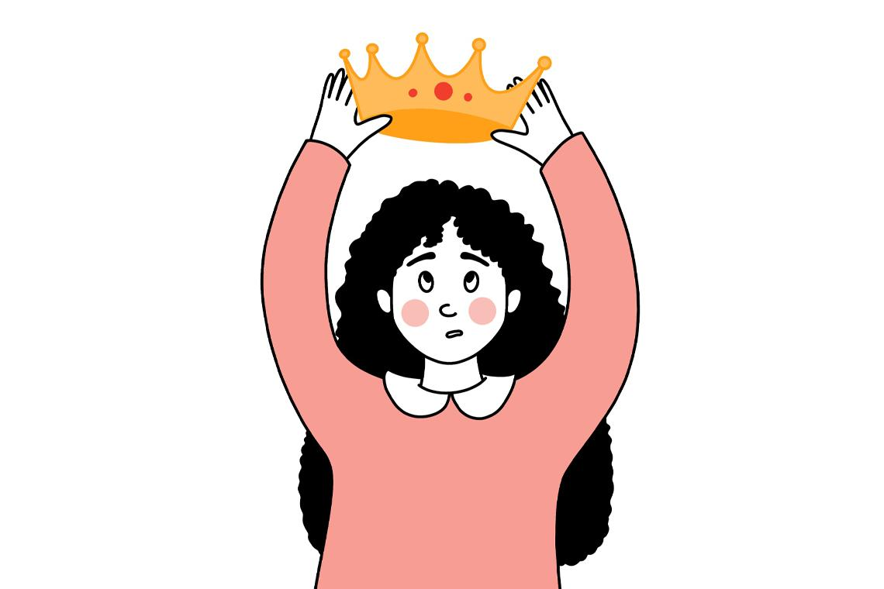

Самооценка: что это, как формируется и откуда берется? Эффективные способы поднять самооценку
На протяжении всей жизни мы постоянно получаем оценки себя, наших действий, способностей, внешности… Принимая или не принимая эту оценку извне, постепенно мы формируем собственную самооценку — взгляд на себя и отношение к себе, своим действиям и проявлениям.
Оценивать — это не плохо. Так устроен наш мозг, мы всегда определяем: больше-меньше, горячее-холоднее, светлее-темнее…Проблема возникает, когда с этой оценкой что-то не так: она слишком высокая или, напротив, низкая.
Вопрос: можно ли изменить самооценку? Как научиться относиться к себе хоть чуточку иначе? Это и обсудим в этой статье.
Вас ждет всё о понятии самооценки, как она формируется в детстве и в течение жизни и на что влияет. И, конечно, мы рассмотрим, как ее улучшить согласно советам коучей и психологов.
Начнем с важной теории.

Что такое самооценка и почему она так важна?
Самооценка определяется нашим субъективным восприятием самих себя, а именно: собственных достижений, достоинств, недостатков, целей, мыслей и поведения.
Это то, насколько значимыми мы осознаем различные стороны нашей личности, характера и себя самого в целом. То, насколько считаем заслуживающими внимание свою деятельность, проявления и поведение вообще.
Ваша самооценка — самая важная и мощная мысль о вас. Она определяет, как вы относитесь к себе, как вы живете своей жизнью и какой результат вы получаете от нее.
Самооценка является краеугольным камнем вашей уверенности и счастья. Это ежедневный фильтр, который вы используете, чтобы судить о своем собственном поведении и разрешить или отклонить обратную связь от других.
Уверенность в себе является важной частью вашего характера, потому что она поможет вам преуспеть в жизни и принимать правильные решения.
Если у вас низкая самооценка, вы, скорее всего, проигнорируете положительные отзывы, усвоите критику и забудете о достижениях. Но уверенность в себе означает верить в себя, даже если никто другой этого не делает, что является навыком, которому можно научиться.
Понятие тесно связано с любовью к себе: сложно любить в себе человека, которого считаешь ни на что не способным. Также самооценка идет бок о бок с уверенностью. Если с самооценкой все в порядке, человеку легче поверить в свои силы и добиться успеха. Низкая же самооценка может застопорить развитие или вовсе поставить крест на достижении нужных результатов: будут мешать стеснение, чувство вины и стыда.
Причем оценка зависит от ценностей, которые популярны в конкретном обществе и в конкретное время. Например, в одном из африканских племен красивой считается слишком длинная шея, которую специально вытягивают с помощью металлических колец. Гипотетическая женщина из этого племени страдала бы от низкой самооценки, потому что ее шея недостаточно длинная. В нашем же обществе вряд ли женщина будет комплексовать на этот счет.
Первым о самооценке заговорил У.Джеймс, отец современной психологии, в далеком 1890-м году. Его формула предельно проста:
Самооценка = успех / цели, ценности и наш потенциал
Получается, если цели высоки, а реальность ой как не дотягивает, мы чувствуем себя неудачниками. Если же наоборот, результаты отличные, а потенциал и притязания не на высоте, самооценка повышается: мы чувствуем себя «на коне».
Это касается не только достижений, но любых других проявлений: от внешности до навыков. Все, что можно хоть как-то оценить, будет прямо или косвенно влиять на формирование самооценки.
Самооценка может быть как общей, так и частной.
- Общая — то, как мы относимся к себе в целом, какие-то общие оценки нашей личности, самоуважение (или ее отсутствие), принятие или непринятие.
- Частная — наше отношение к каким-то отдельным проявлениям, навыкам, способностям, чертам характера.
Психологи характеризуют самооценку согласно трем параметрам:
- уровень (низкая, средняя, высокая);
- реалистичность (неадекватная или адекватная);
- устойчивость (нестабильная или стабильная).
О каждом из трех параметров поговорим чуть позже.

Самооценка врожденная или приобретенная? Откуда она берется и как формируется?
Детство
Большинство детей, как правило, имеют позитивную самооценку и позитивное отношение к другим. Это потому что они еще не столкнулись суровыми реалиями. Не столкнулись с осуждением других и не научились делать выводы из собственного опыта.
Основа самооценки — самовосприятие, которое формируется в детстве под влиянием того, как с нами общаются родители и другие значимые взрослые. Уже в детстве человек либо принимает себя таким, какой он есть, либо не принимает: в зависимости от того, как родители обращались с ним.
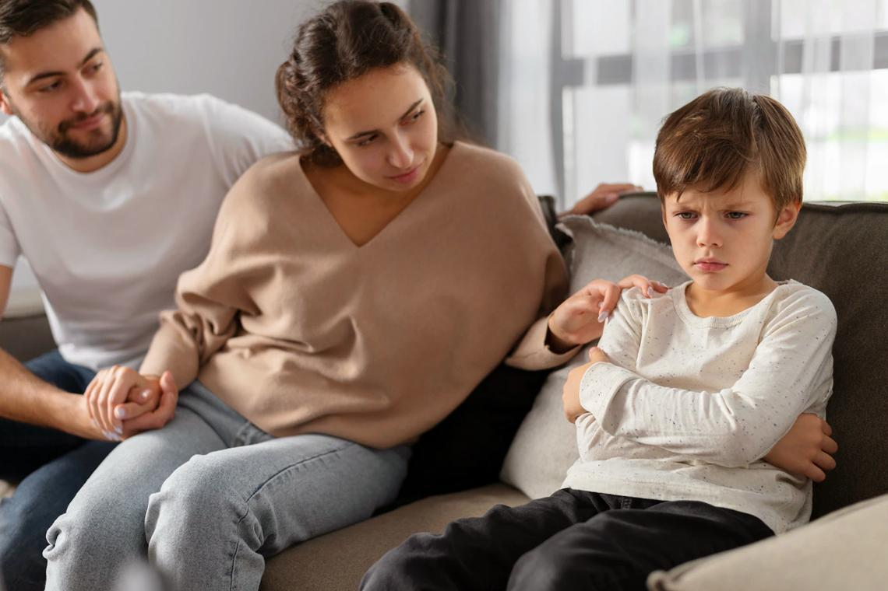
Если родители часто критиковали, человек с детства будет страдать от низкой самооценки. Если относились хорошо и любили безусловно, скорее всего, самооценка будет адекватной. Если же расхваливали и превозносили даже самые небольшие достижения, она может стать завышенной. В этом случае человек также неадекватно оценивает себя и свои силы.
Если ребенок чувствует себя любимым и ценимым окружающими, он будет более склонен чувствовать себя хорошо. Чтобы повысить самооценку, важно хвалить своего ребенка, когда он делает что-то правильно. Постарайтесь относиться к своему ребенку как можно больше с уважением и добротой и не критикуйте его слишком сильно, так как это может нанести ущерб его самооценке в будущем.
Самооценка, которую дети формируют в раннем возрасте, влияет на то, как они будут справляться с жизненными проблемами, будь то личные или профессиональные.
Школа
Влияет и школа, где мы впервые получаем социальные оценки от дальнего круга лиц. Их слова тоже могут оставить отпечаток на всю жизнь.
Взрослость
Во взрослом возрасте уровень самооценки также может изменяться под воздействием разных факторов и жизненных ситуаций:
- социальный статус;
- финансовое состояние;
- проблемы со здоровьем и инвалидность;
- отношения с окружением;
- образ мыслей и прочее.
Человек может терпеть неудачи в важных для него сферах, и это может снижать его самооценку. Особенно если человек склонен излишне концентрироваться на неудачах и «залипать» в этом неудачном опыте, заниматься самобичеванием и самокритикой.
И напротив: успехи в делах повышают восприятие себя, делают человека более уверенным.
Общество
Социум также влияет на формирование самооценки, критика других людей может сильно подорвать ощущение самоценности. В итоге человек опускает руки, становится замкнутым, теряет желание делать что-либо. Особенно тяжело тем, кто столкнулся с манипулятором. Такие люди часто навязывают свое мнение и хотят получить власть над другим. В том числе, внушая другим людям неуверенность в себе. От таких людей следует держаться подальше в любом возрасте!
Внешность
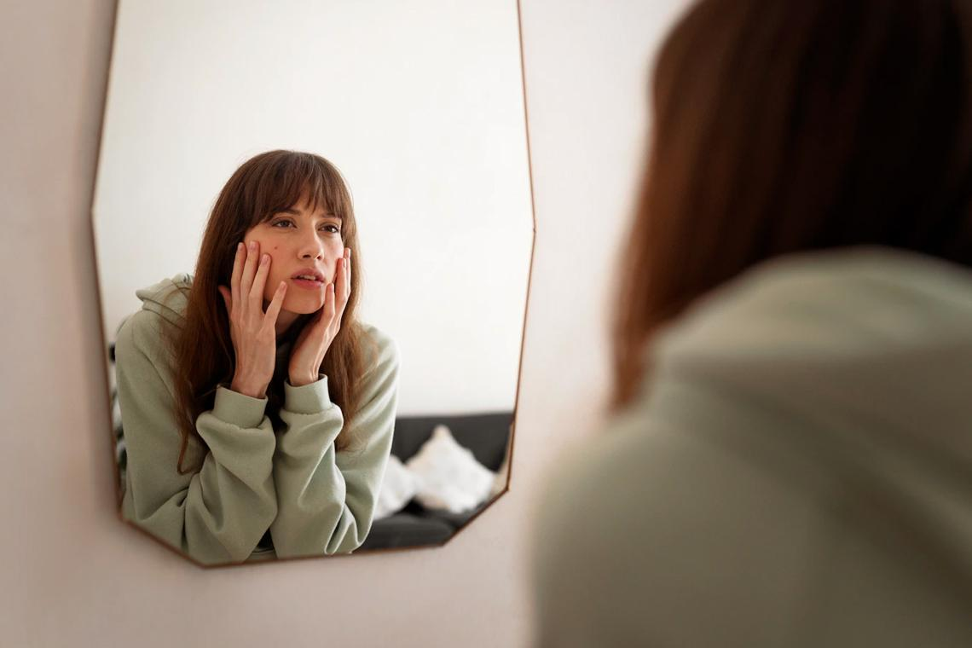
Когда человек не удовлетворен тем, как он выглядит (и особенно, если имеет явные физические патологии), его самооценка будет страдать из-за насмешек, критики, косых взглядов. Комплексы могут быть и надуманы, тогда человек может додумывать плохую оценку других людей, воспринимать на свой счет даже то, что напрямую к нему не относится. Рецепт прост: работать над самооценкой и любить себя. Тогда и мир ответит тем же.
Каким бы ни был исток неадекватной самооценки, помните: самооценка — величина непостоянная. Изменить ее можно, работая самостоятельно или обратившись к психологу. И, поверьте, оно того стоит!

На что влияет самооценка и что будет, если ее изменить?
Самооценка влияет на многое. На то, как мы принимаем решения, как строим отношения с другими людьми, насколько мы эмоционально стабильны и здоровы. Рассмотрим частные случаи.

Самооценка и достижение целей
Самооценка регулирует нашу жизнь, отражая то, насколько мы удовлетворены или не удовлетворены своей жизнью и собой лично, уважаем ли себя за текущие достижения. Происходит регуляция вашей жизни: вы оцениваете свою точку развития и ставите новые цели в зависимости от того, как оцениваете ситуацию и себя в ней.
Причем при адекватной самооценке человек может адекватно оценить свои возможности и поставить адекватные цели. При неадекватной самооценке с достижением целей будет беда: либо постоянные неудачи из-за завышенной самооценки (и, соответственно, завышенных, нереальных целей), или, напротив, топтание на месте («Я ничего не стою, ничего не думаю, куда мне до ваших великих целей…»).

Самооценка и безопасность
Адекватная самооценка защищает нашу независимость, дает условия для формирования собственного мнения и ресурсы, чтобы отстоять свои интересы. Ведь если «Я никто и звать меня никак», то и границ никаких быть никаких не может. А если человек знает себе цену, то и заявить о своих правах и потребностях будет для него довольно органично.

Самооценка и образование
В школе самооценка укрепляется и начинает серьезно влиять на процесс образования: ученик учится справляться с трудными задачами или опускает руки, уверенно взаимодействует с одноклассниками или замыкается в себе. Во взрослом возрасте аналогично: при низкой самооценке желание изучать новое может быть снижено: человеку кажется, что ему «не потянуть». При завышенной же самооценке ему кажется, что он итак все знает, учиться ему не нужно (а это, как правило, в действительности совсем не так).

Самооценка и профессиональное развитие
При заниженной самооценке человеку сложно эффективно работать, развиваться в профессии и расти в доходе: ему кажется, что он никудышный специалист, а его умения ничего не стоят. При этом он считает, что изменить что-либо он не может, потому что недостаточно умен, терпелив, осознан или талантлив.

Самооценка и психическая устойчивость
Адекватная самооценка дает устойчивость. Ситуативно мы можем одобрять или не одобрять свои поступки и прочие проявления, но если, в целом, «со мной все ок», то и страдать и переживать о частных ситуациях нет особого смысла.
Психологи выделяют 7 основных функций самооценки. Самооценка позволяет:
Стимулировать | Мотивировать на поступки, повышающие самооценку
Пост-прогнозировать | Блокировать поступки, которые могут самооценку снизить
Регулировать | Принимать решения и брать на себя задачи
Давать эмоции | Удовлетворять эмоциональные потребности, получать от жизни удовольствие
Защищать | Формировать эмоционально стабильную личность
Контролировать | Обеспечивать самоконтроль, когда человек выполняет задачи и действует в целом
Развивать | Мотивировать саморазвиваться и самосовершенствоваться

Признаки завышенной и заниженной самооценки: можно ли провести самодиагностику?
Завышенная самооценка говорит только о том, что человек оценивает себя слишком высоко. В детстве он не получил опыта конструктивной критики, а поэтому считает, что превосходен всегда. Даже если по факту — нет. С одной стороны, он всегда уверен в себе, и это может играть на руку. С другой — его результаты объективно плохи, но он этого не видит. Следовательно, не может сделать их лучше.
Но часто есть и вторая сторона медали: человек таким образом может пытаться компенсировать на самом деле низкую самооценку. То есть в глубине души считает, что он «так себе», но миру демонстрирует свою грандиозность и восхитительность.

Признаки завышенной самооценки
У вас завышенная самооценка, если вы:
- озабочены тем, чтобы поддерживать свое совершенство;
- постоянно сосредоточены на том, чтобы быть правым;
- или думаете, что вы всегда правы;
- склонны обвинять в неудачах других людей, но не себя;
- не просите прощения, даже если знаете, что виноваты;
- вам тяжело выдерживать даже конструктивную критику;
- вообще не любите слушать других людей;
- любите соревноваться, соперничать, побеждать;
- верите, что ни за что и ни при каких обстоятельствах не можете ошибаться;
- полагаете, что имеете больше навыков и талантов, чем остальные люди;
- считаете, что ваши идеи грандиозны;
- склонны сильно переоценивать свои способности, навыки и умения.
Заниженная же самооценка может привести к тревоге, депрессии, суицидальным мыслям и прочим расстройствам психики. С такой самооценкой человек не относится к себе бережно, а жизнь его не удовлетворяет. При этом объективно навыки и способности у человека хорошие. Просто он этого не видит.

Признаки сниженной самооценки
У вас заниженная самооценка, если вы:
- верите, что другие лучше вас;
- с трудом можете выразить свои желания и потребности;
- часто беспокоитесь, испытываете страх и неуверенность в своих силах;
- с недоверием относитесь к похвале в свой адрес;
- с трудом можете сказать «нет» и устанавливаете личные границы;
- часто критикуете себя;
- регулярно испытываете вину и стыд;
- печетесь о том, чтобы угодить другим людям. Сами у себя вы находитесь чуть ли не на последнем месте;
- боитесь совершать ошибки;
- часто извиняетесь за то, в чем не виноваты, склонны постоянно оправдывать свои слова и поступки;
- не любите проявлять инициативу, т.к. не уверены в себе.
Люди с низкой самооценкой часто страдают от синдрома самозванца: даже если он достиг значительных успехов, он не чувствует в этом своей заслуги. Вместо этого он или полностью обесценивает полученные результаты, либо считает, что ему повезло.
Перфекционизм — еще один частый симптом, сопровождающий низкий уровень самооценки. Причина тому — все то же обесценивание и неуверенность. Например, отличный специалист часами улучшает результат своей работы, хотя уже имеет отличный результат. Или и без того красивая девушка ложится под нож хирурга, потому что все еще считает себя недостаточно привлекательной.
Отдельно стоит отметить смешанную самооценку: когда человек в одной сфере жизни чувствует себя на высоте, а в другой — полным «нулем». Например, отличным профессионалом, но неудачливым любовником, которому не суждено встретить свою судьбу.
ОПРОС: А как вы считаете, какая у вас самооценка?
- Низкая
- Высокая
- Смешанная
- Затрудняюсь ответить

Стабильная и нестабильная самооценка: что это значит?
Термин ввел психолог Б.Литвак, о котором подробно мы будем говорить в конце статьи.
При стабильной самооценке человек постоянно воспринимает себя со знаком плюс, минус или ноль. Что бы ни происходило, как бы он ни старался, его мнение о себе будет постоянным.
При нестабильной самооценке человек чувствует постоянные «качели»: то чувствует себя уверенным и способным покорить мир, то тем, кто ни на что не годится: комплексы берут вверх.
Таким образом, человек всегда мысленно приписывает к оценке ЕСЛИ:
- я красивая, если похудею,
- я успешный, если зарабатываю миллион в месяц,
- я достойна счастья, если стану мамой.
Это уже ничто иное как условная любовь и условная самоценность. Скорее всего, в детстве все приходилось заслуживать, а просто так доброго слова было не дождаться.
Проведя ревизию, в каких ситуациях вы чувствуете себя ОК, а в каких, наоборот, вы можете заметить, что эти условия делятся на 3 типа.
Со мной все в порядке, если я самый лучший
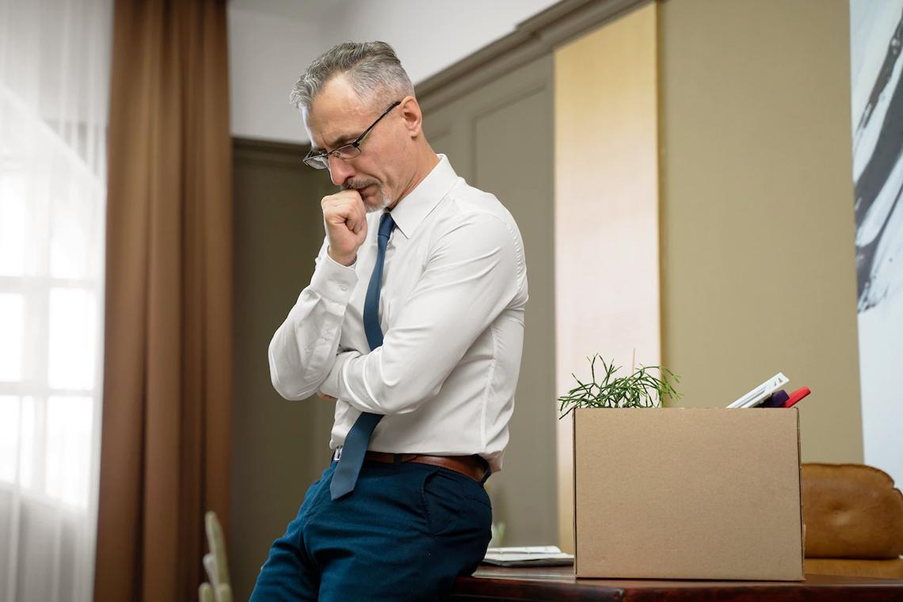
В этом случае вы оцениваете себя по достоинству только тогда, когда достигаете успехов. Когда у вас есть четкие результаты и одобрение извне. При любых трудностях вы запросто можете сдаться. Скорее всего, вам важно быть лучше всех, а критику в свой адрес вы принимаете очень болезненно.
Чтобы стабилизировать самооценку в этой ситуации:
- перестаньте сравнивать себя с другими людьми;
- ставьте цели и доводите начатое до конца;
- не поддавайтесь желанию все бросить, когда столкнулись с неудачей или критикой;
- прислушивайтесь к себе: вы делаете это, чтобы получить одобрение или потому что реально этого хотите;
- не делите людей на «лучше» и «хуже» (старайтесь видеть уникальность и в других людях, и в себе самом).
Со мной все в порядке, если я радую других людей
Вам важно соответствовать ожиданиям других, а собственные желания и потребности вы отодвигаете на второй план. Если вас хвалят, вы чувствуете себя уверенно. Если критикуют или не замечают, становится дискомфортно.
Чтобы стабилизировать самооценку в этой ситуации:
- радуйте себя;
- отстаивайте свои границы и интересы;
- отслеживайте свои желания и сделайте их приоритетом;
- стройте планы;
- учитесь просить, даже если сложно.
Со мной все в порядке, если я сильный
Чаще всего это мужчины. Таким людям с детства запрещали показывать эмоции, проявлять слабость. В душе они ранимы, но при любой ситуации стремятся сохранить лицо и не показать то, что внутри на самом деле.
Чтобы стабилизировать самооценку в этой ситуации:
- старайтесь расслабиться и перестать доказывать, что вы сильнее;
- подружитесь со своими слабостями и разрешите быть слабым другим людям;
- изучите свою агрессию: возможно, вы нападаете даже тогда, когда никто с вами не воюет;
- изучайте, принимайте и проживайте свои эмоции;
- учитесь принимать других такими, какие они есть.

Проверьте себя: тесты на определение уровня самооценки
Чтобы наверняка узнать свой уровень самооценки, можно пройти известный тест Ч.Д. Спилберга. А заодно и проверить уровень собственной тревожности. Тест состоит из 40 вопросов и не займет много времени.
Также полезными могут оказаться следующие тесты.
- Шкала сочувствия к себе от К. Нефф. Сочувствие к себе — аналог понятия самооценки, то есть то, насколько вы можете относиться к себе по-доброму и не осуждать себя, даже когда испытываете неудачу. Насколько вы внимательны к своим чувствам и так далее.
- Тест уверенности в себе от В.Г. Ромека. Поможет оценить уверенность в себе по 3 шкалам: общая уверенность в себе, социальная смелость и уровень инициативности.
- Шкала уверенности в себе от С. Рейзаса. Поможет продиагностировать степень самоуверенности.
- Шкала самоуважения от М. Розенберга. Позволит узнать, насколько вы уважаете себя.

Как отличаются женская и мужская самооценка
Хотя существует много общего между тем, как мужчины и женщины воспринимают себя, есть также ряд различий. Давайте разберемся, чем отличается мужская и женская самооценка.
Исследования показывают, что самооценка женщин гораздо более нестабильна и уязвима, чем у мужчин. Женщины менее уверены в себе и более склонны сомневаться, чем мужчины в тех же обстоятельствах.
Еще одно различие между женщинами и мужчинами заключается в том, что женщины, как правило, более критически относятся к своим способностям и внешности, в то время как мужчины более уверены в себе.
Женщины часто сравнивают себя друг с другом, в то время как мужчины соотносят себя с тем, что они считают успехом (деньги, материальные блага и награды). Мужчины также оценивают свою работу на основе поставленной проблемы и решения этой проблемы, в то время как женщины больше внимания уделяют своему внутреннему состоянию. Самооценка может измениться, даже если объективных изменений нет.
Также считается, что самооценка женщины сильно зависит от ее внешности, в то время как для мужчины главным критерием становится успех в социуме. Женщине сложнее полюбить себя, если ее внешний вид ее не устраивает. Мужчины чаще любят себя по умолчанию.
https://mamicoach.ru/kak-poljubit-sebja-top-29-metodov/
Исключения из правил бывают. Сказанное выше — лишь наблюдения специалистов, которые в любом конкретном случае могут не сработать. Не следует верить им на слово, ведь иногда они просто подтверждают стереотипы.
Кстати, о стереотипах. На самооценку обоих полов влияют стереотипы, принятые в конкретном обществе. С детства ребенку внушают, каким он должен быть исходя из его гендера: мальчики должны быть сильными и не плакать, а их цель — построить дом, воспитать сына и взрастить бизнес (или что-то еще). Девочки должны быть женщинами, хранить домашний уют и не идти на конфликты.
Это условно. Точно следующее: ожидания от ребенка и от взрослого человека гендерно детерминированы.
Это значит, что и себя он будет неизбежно воспринимать под призмой принятых в обществе ценностей. Интеллектуальное меньшинство может поставить аналогичные стереотипы под сомнение, большинство же будет следовать правилам, принятым в обществе. Соответствуешь — молодец, ценный человек. Не соответствуешь — здравствуйте, неврозы и низкая самооценка.
Самый эффективный и здоровый путь — выработать собственные критерии успеха. А для этого нужно хорошо понимать и знать себя, уметь выработать собственное мнение и во многом себе признаться.
Тогда это будет действительно САМОоценка, а не проекция ожиданий социума на себя и оценка соответствия каким-то общепринятым (возможно даже!) заблуждениям.
Например, живет себе мужчина. Он очень любит детей, ему нравится процесс воспитания, и он с удовольствием занимается домашними делами. Но самооценка у него на нуле: состоявшимся мужчиной он себя не чувствует. Куда там, если с детства тебе твердят, где мужское место, а где женское!
Но стоит ему научиться слушать себя, выработать собственную систему ценностей, как становится ясно: он может чувствовать себя полноценным человеком и в этой роли. Стереотипы, которые не делают его счастливым, можно игнорировать. И неважно, что говорят окружающие. Потому что есть САМОценность. Ее не надо подкреплять мнением других людей.
Другие примеры вы можете придумать самостоятельно. Женщина-бизнесвумен, которая отказалась от идеи иметь детей и семью. Женщина, которая счастлива на традиционно мужской должности с высоким уровнем стресса или физической нагрузки. Женщина, которая променяла жизнь в большом городе и высокую должность на уют в деревне вдали от суеты и собственное хозяйство.
Когда с самооценкой и самоценностью все в порядке, нет необходимости доказывать что-то себе и другим. Можно просто прислушаться к своим чувствам и делать то, что считаешь нужным.
А это, на мой взгляд, залог счастливой жизни.

Какой должна быть самооценка? Признаки адекватного самовосприятия
Адекватная самооценка помогает улучшить качество жизни и коммуникаций. А именно:
- принимать решения будет легче;
- брать на себя ответственность — тоже;
- можно будет спокойно выражать свое мнение;
- повысится стрессоустойчивость;
- критика будет восприниматься адекватно;
- не будут мучить чувства вины и стыда;
- появятся ресурсы, чтобы признавать и исправлять ошибки;
- ожидания от себя и мира будут более адекватны, приближены к реальности;
- чувствовать себя легко, гармонично и спокойно без сверх-ожиданий от себя и других;
- снизить риск психических и психосоматических заболеваний.
Как всего этого достичь?

Как поднять самооценку или сделать ее адекватной: эффективные способы и упражнения
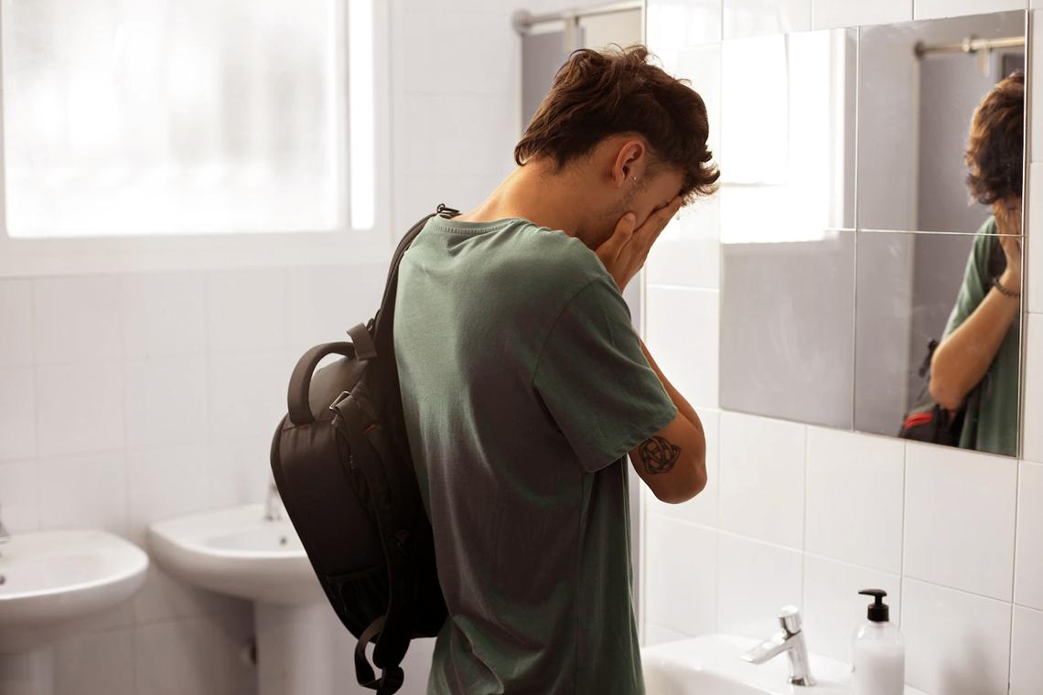
В начале статьи мы говорили о том, что самооценка может быть общей и частной.
Психологи считают, что общая самооценка должна быть довольно высокой. Важно, чтобы человек понимал, что с ним «все ок», чувствовал собственную ценность и значимость.
Частная же самооценка относительно разных аспектов его жизни может быть разной. Главное, чтобы она была адекватной, то есть объективно отражала реальное положение дел. Это, пожалуй, самое сложное: оценить частные проявления при общем завышенным или заниженным мнением о себе.
Чтобы повысить общую самооценку, психологи советуют:
- свести к минимуму общение с людьми, которые критикуют и заставляют вас сомневаться в себе;
- проявлять заботу по отношению к себе;
- делать то, что приносит вам радость;
- устанавливать личные границы и следить, чтобы они не нарушались;
- чаще хвалить себя, даже если достижения кажутся совсем небольшими.
Чтобы частную самооценку сделать адекватной, нужно пересмотреть собственную обратную связь и отклики других людей.
- Старайтесь понять и соотнести свои реальные возможности, навыки, умения и ограничения, которые у вас есть. Переставайте находиться в иллюзиях о своем превосходстве или никчемности.
- Научитесь давать себе честную любящую обратную связь: старайтесь и хвалить себя, и указывать на недостатки.
- При этом критика (самостоятельная или других людей) не должна сливаться с вашей личностью. Отделяйте себя от частной сферы, в которой вам дают оценку. Если вы плохо выполнили проект, это не значит, что вы — плохой человек. И наоборот!
- Воспринимать похвалу следует тоже адекватно. Она не должна превозносить до небес.
- Не нужно делать что-то, чтобы заслужить похвалу или избежать негативной оценки. Впрочем, когда вы сами знаете, что с вами все хорошо, надобность в этом отпадает.
При всем этом важно прийти к адекватной самооценке: чтобы ваша оценка самого себя совпадала с реальной действительностью. Осознайте свои сильные и слабые стороны, узнайте желания и потребности, возможности и ограничения, подумайте о реальном потенциале.
Учитесь самокритике, которая будет не уничтожать вас, а заставлять работать над ошибками в стремлении стать лучше.
Учитесь недостатки устранять, а сильные качества — культивировать.
Низкая самооценка — явление в разы частое, чем высокая. Поэтому вот еще 5 советов по повышению самооценки, которые доступны буквально каждому человеку.
- Занимайтесь саморазвитием, получайте новые знания, учитесь новым навыкам и организуйте жизнь так, чтобы приятных впечатлений было больше. Все это повышает уверенность в себе и делает вас интересным собеседником.
- Научитесь достойно принимать комплименты, не «отмахивайтесь» от них. Присваивайте себе положительные качества и заслуги, о которых вам говорят.
- Не злоупотребляйте извинениями, но и научитесь признавать свою неправоту и говорить об этом.
- Самостоятельно создавайте себе отличное настроение, улыбайтесь и хвалите себя даже за незначительные достижения.
- Прощайте себя за неудачи. Ошибки совершают все, и это нормально. Не переставайте пробовать и действовать.
Вообще, путь к здоровой самооценке состоит из двух этапов. Сначала нужно собрать хорошие воспоминания, которые станут основой для позитивной самооценки.
Затем нужно научиться ясно видеть себя в настоящем и использовать свои сильные стороны для достижения своих целей.

Борис Литвак — «7 шагов к стабильной самооценке»: основные идеи
Часто психологи рекомендуют читать эту книгу тем, кто хочет решить проблемы с самооценкой. Рассмотрим основные идеи книги, чтобы понять, как видит путь к стабильной самооценке автор — известный психолог, бизнесмен, бизнес-тренер и создатель авторских тренингов.
Вот основные идеи его книги.
- При нестабильной самооценке восприятие человеком себя основано на внешних событиях, которые меняются с течением жизни.
- Стабильная же самооценка от внешнего мира не зависит. Ее владелец ориентируется только на себя.
- Человек со стабильной самооценкой при любых обстоятельствах знает, что с ним все в порядке. Что бы ни происходило, его мнение о себе неоспоримо.
- Человек с нестабильной самооценкой всегда воспринимает себя со знаком «минус»: ему всегда кажется, что с ним что-то не так.
- Прийти к стабильной самооценке можно, преодолев 7 этапов. Рассмотрим их ниже.
1. Осознать
Автор предлагает изучить феномен и узнать, как формируется и проявляется нестабильная самооценка в разрезе мотивации, эмоций и чувств, жизненных целей, отношений и так далее.
2. Диагностировать
Потом важно разобрать типы самооценки и определить свой путем несложных упражнений, представленных в книге. Причем может быть основной тип самооценки и дополнительные, которые проявляются только в конкретных ситуациях.
3. Создать план изменений
В зависимости от типа самооценки важно придерживаться определенных рекомендаций и составить персональный план, как вы будете стабилизировать самооценку.
4. Получить быстрые результаты
Автор предлагает освоить упражнения «скорой помощи». Это работа с симптомом, а не причиной, но может здорово поддержать на первых этапах работы.
5. Прийти к системным изменениям
Для долгосрочных результатов важно следовать постоянным рекомендациям, изложенным в книге.
6. Мониторить перемены
Также в книге вы найдете инструменты самодиагностики, которые помогут отслеживать результаты.
7. Перейти на новый уровень развития
Обрести, наконец, стабильную самооценку и спокойствие, лучше понимать свои интересы и цели и заложить надежный фундамент для дальнейшего развития личности.

Как коучи работают с самооценкой клиента? Техники и приемы от профессионалов
Рассмотрим техники и советы, которые часто рекомендуют коучи своим клиентам.
- Дневник достижений. Дешевый и простой метод: нужны ручка, тетрадка и 5-10 минут свободного времени в день. Выписывайте каждый вечер минимум 5 пунктов, как вы можете себя похвалить, каких успехов сегодня достигли. Пусть это будут мелочи. Важно, что вы это отметили и присвоили.
- Техника «100 достижений». Возьмите несколько листов бумаги или новенькую красивую тетрадь. Напишите 100 достижений, которые вы можете вспомнить за всю свою жизнь. Не обесценивайте и выписывайте все, что приходит в голову.
- Добавьте в свою жизнь поддерживающее окружение, которое не будет мешать вашему успеху и не позволит критику в ваш адрес.
- Занимайтесь спортом. При активности мозг вырабатывает дофамин, а он помогает чувствовать себя более счастливым, уверенным в себе и ценным. К тому же, это может быть еще одним достижением, а если низкая самооценка связана с лишним весом — способ вернуть себя в форму.
- Научитесь бороться с внутренним критиком — голосом в голове, который считает, что вы ни на что не способны, а ваши достижения — чушь. На каждое подобное высказывание начинайте спорить: докажите самому себе собственную ценность.
- Перестаньте сравнивать себя с другими людьми. Помните, что вы уникальны со своим набором недостатков и положительных черт. Всегда можно найти людей, которые «быстрее, выше, сильнее». Постоянно сравнивать себя с ними — прямой путь к низкой самооценке. Лучше больше подмечать свои успехи и отслеживать, как далеко вы уже продвинулись.
- Выходите из зоны комфорта, но делайте это бережно: важно не поместить себя в состояние жуткого стресса, а расширять эту зону. То есть делать постепенные, мягкие шаги и, опять же, подмечать, что уже получается.
- Посещайте тренинги, направленные на рост уверенности в себе. Даже само по себе посещение подобных мероприятий может повысить самозначимость.
- Освойте техники медитации. Это поможет вам останавливать внутренние негативные диалоги о себе и даст опору в любой жизненной ситуации.
- Учитесь мыслить позитивно. Крайне важно, чтобы вы часто практиковали это и знали, как это влияет на вашу жизнь. Когда вы начнете думать позитивно, вы откроете новый мир, в котором независимо от того, с какой ситуацией вы сталкиваетесь, всегда есть решение. Вы окажетесь счастливее и успешнее, если решите смотреть на ситуации с оптимистичной точки зрения.
- Делайте себе комплименты, стоя перед зеркалом. Поначалу вы можете испытывать смущение, но вскоре обнаружите, как расцветаете буквально у себя на глазах.
И напоследок еще несколько рекомендаций.

Помните о позитивном подкреплении
Уверенность в себе — это вера в то, что вы можете сделать или выполнить что-то, что может быть трудно. Неважно, насколько хорошо другие оценивают ваши способности, вы должны верить в себя и принимать похвалу, когда это происходит.
Если у вас низкая самооценка в отношении конкретной задачи, пришло время начать верить, что вы можете это сделать. Признание себе, что вы можете что-то выполнить, дает реальность, необходимую для мотивации.
И как только вы освоите навыки, необходимые для достижения успеха, ваша уверенность будет расти еще больше, так что вам не потребуется постоянное заверение от других о том, что у вас все получится.
Иными словами, ставьте задачи и выполняйте их. Ставьте цели и достигайте их. Сделайте все возможное, чтобы показать своему мозгу, что способны на многое. Чтобы было, что оценивать. И, конечно, проделайте упражнения из части выше. Пробуйте проявлять себя разными способами. Пусть мир отвечает, что вы есть и у вас уже получается многое.
Ходите к психологу или коучу, можно рассмотреть для себя групповой формат. Там вы сможете обрести то самое поддерживающее окружение и бережную обратную связь, что станет для вас опорой.
Регулярная работа с коучем сама по себе будет положительно влиять на самооценку: в процессе вы изучаете себя, ставите адекватные цели и делаете шаги к ним. Каждая маленькая победа будет дарить вам больше уверенности. Призма, через которую вы оцениваете себя, станет более чистой. Вы начнете по аналогии подмечать в себе положительные черты, концентрироваться на удачных проявлениях себя и на шагах, которые ведут вас к целям.

Как воспитать ребенка с хорошей самооценкой? Рекомендации психологов
Основная цель родительского воспитания — воспитать ребенка с высокой самооценкой. Дети с высокой самооценкой чаще используют правильные суждения, меньше испытывают стресс и тревогу и имеют позитивное представление о себе.
Родители играют решающую роль в эмоциональном и социальном развитии своего ребенка. Когда речь идет о повышении самооценки у вашего ребенка, вы можете разными способами способствовать развитию идеи внутреннего чувства ценности и значимости — будь то словами или действиями.
Воспитать ребенка с высокой самооценкой может быть непросто. Но соблюдая несколько простых правил, ваш ребенок обретет уверенность и чувство собственного достоинства, необходимые для успеха в жизни.
Самое важное родительское правило, которому вы можете следовать, чтобы воспитать ребенка с чувством собственного достоинства — это последовательное отношение к ребенку. Дети должны чувствовать, что они имеют значение, что они важны и заслуживают уважения.
Таким образом, старайтесь спрашивать мнение ребенка относительно общих семейных решений (конечно, учитывая возраст). Старайтесь дать ребенку право выбора в решениях, которые относятся только к нему (какого цвета носки надеть, какое платье выбрать, какую игрушку взять с собой в детский сад). Худшее, что можно сделать для детской самооценки — все решать за ребенка.
Старайтесь и не перехваливать ребенка. Делитесь искренними чувствами, ведь фальшь ребенок будет чувствовать подсознательно.
Пробуйте не оценивать, а благодарить. Лучше сказать «Спасибо за помощь!» чем «Какой хороший мальчик, помогает маме!». Первый вариант просто говорит о вашем чувстве благодарности, а второй уже навешивает ярлык: чтобы быть хорошим и любимым, надо помогать (а если я не помогаю, я плохой).
Подчеркивайте, что у ребенка уже получается хорошо. Отмечайте мелкие детали, где он отлично постарался.
Отслеживайте, к чему лежит интерес ребенка, и старайтесь создать условия, чтобы он воплощал свое стремление в жизнь. Так уже с детства у него будет формироваться положительный опыт, который станет основой для хорошей самооценки.
Знайте, как к ребенку относятся в детском саду или школе. Важно научить ребенка справляться с буллингом, налаживать контакт, защищать себя. В противном случае позиция «снизу», и насмешки здорово подорвут адекватное самовосприятие и могут оставить шрамы на всю жизнь.
Не порицайте проявление инициативы. Тем самым вы будто подрезаете крылья у птицы. Делать он больше ничего не захочет. Лучше, напротив, отметить смелость его действий.
Нужно покритиковать, если ребенок сильно так накосячил? Хорошо, сделайте это. Но критикуйте исключительно действие, сам плохой поступок, а не личность ребенка. «Смотри, все хорошо, но здесь получилось неровно. Давай поправим!» совсем не то же самое, что «Да в кого же ты такой криворукий, руки не из того места растут, лучше не берись ни за что! Видишь же, не получается…» (увы, основано на реальных событиях).
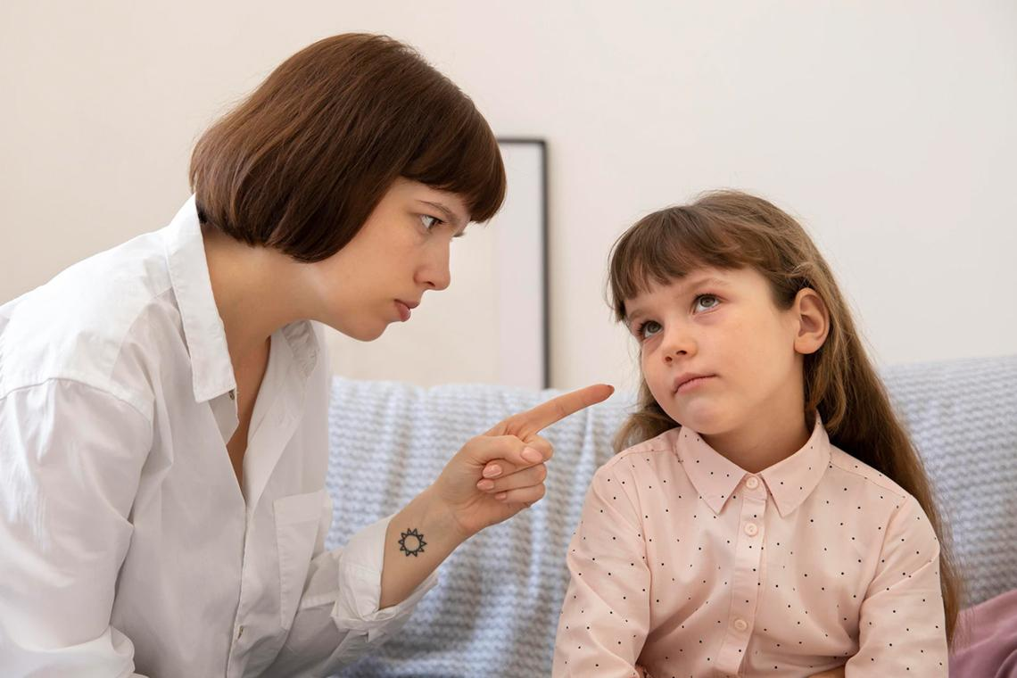
Давайте больше поддержки в сложных ситуациях. Важно, чтобы маленький человек видел в вас опору. Позже это станет его внутренней опорой, которая будет помогать на протяжении всей жизни.
Защищайте ребенка от токсичного окружения. Если кто-то из знакомых позволит колкости в адрес ребенка, смело это пресекайте. Пусть ребенок наглядно видит, что значит устанавливать границы.
Всегда будьте на стороне ребенка, даже если он не прав. Лучше поговорить позже наедине, чем прилюдно пристыдить. Это может быть серьезной травмой для юной неокрепшей психики.
Научите ребенка любить себя. Чаще спрашивайте, что ему нравится в своем внешности и характере, за что он может себя похвалить, что у него хорошо получается. Пусть его фокус внимания будет направлен на положительные аспекты личности.
Также можете задавать вопросы, которые развивают способность к здоровой критике. Спрашивайте, что он мог сделать бы лучше и что сделает в следующий раз, чтобы у него получилось.
Будучи родителем, важно помнить, что детей нельзя воспитывать по книгам. Вместо этого вы должны создать свои собственные правила, соответствующие вашему стилю воспитания, которые, безусловно, повлияют на то, как ваш ребенок проживет свою жизнь и каким человеком он станет.
Какие еще рекомендации вы могли бы дать родителям на основе своего опыта? Пишите в комментариях к этой статье!

Повторим пройденное: главное о самооценке
Кратко обсудим основные моменты из статьи и создадим пошаговый план, как работать над самооценкой.
- Самооценка — это то, насколько значимыми мы осознаем различные стороны нашей личности, характера и себя самого в целом. То, насколько считаем заслуживающими внимание свою деятельность, проявления и поведение вообще.
- Понятие тесно связано с любовью к себе: сложно любить в себе человека, которого считаешь ни на что неспособным. Также самооценка идет бок о бок с уверенностью. Если с самооценкой все в порядке, человеку легче поверить в свои силы и добиться успеха. Низкая же самооценка может застопорить развитие или вовсе поставить крест на достижении нужных результатов: будут мешать стеснение, чувство вины и стыда.
- Согласно У.Джеймсу, самооценка = успех, деленный на цели, ценности и наш потенциал (по собственному мнению!). То есть если цели высоки, а реальные результаты не дотягивают, мы чувствуем себя ужасно. Если же наоборот, результаты отличные, а потенциал и притязания не на высоте, самооценка повышается.
- Самооценка может быть общей и частной. Также она различается по уровню (низкая, средняя, высокая), реалистичности (неадекватная или адекватная) и устойчивости (нестабильная или стабильная).
- Основа самооценки — самовосприятие, которое формируется в детстве под влиянием того, как с нами общаются родители и другие значимые взрослые. Если родители часто критиковали, человек с детства будет страдать от низкой самооценки. Если относились хорошо и любили безусловно, скорее всего, самооценка будет адекватной. Если же расхваливали и превозносили даже самые небольшие достижения, она может стать завышенной.
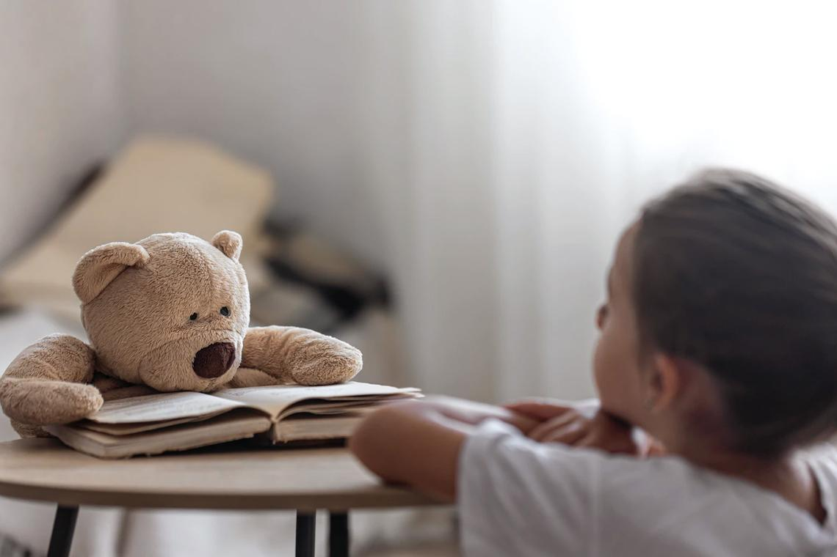
- Также на самооценку влияют отношения и успехи в школе, общество в целом, внешность, успехи во взрослом возрасте и многие другие условия.
- Самооценка же влияет на многое. На то, как мы принимаем решения, как строим отношения с другими людьми, насколько мы эмоционально стабильны и здоровы. Стабильная адекватная самооценка помогает достигать целей, делает жизнь безопасной, помогает развиваться в обучении и профессии, делает возможными счастливые отношения.
- Сниженная самооценка встречается намного чаще, чем высокая или адекватная. Люди с низкой самооценкой часто страдают от синдрома самозванца, перфекционизма, тревоги, депрессии и даже суицидальных мыслей.
- Женская и мужская самооценка отличается. Женщины, как правило, более критичны к себе, зависимы от внешности. В то время как мужчины часто лучше относятся к себе, но главным критерием самооценки для них является успех в обществе.
- Адекватная самооценка помогает улучшить качество жизни и коммуникаций: с ней легче принимать решения, брать на себя ответственность и достигать результатов. Легче выдерживать критику и стресс, признавать и исправлять ошибки, снизить риск психических и психосоматических заболеваний.
- Психологи считают, что общая самооценка должна быть довольно высокой. Важно, чтобы человек понимал, что с ним «все ок», чувствовал собственную ценность и значимость. Частная же самооценка относительно разных аспектов его жизни может быть разной. Главное, чтобы она была адекватной, то есть объективно отражала реальное положение дел.
- Чтобы повысить общую самооценку, психологи советуют свести к минимуму общение с «критиканами», проявлять заботу по отношению к себе, делать то, что приносит вам радость, чаще себя хвалить и смелее выставлять личные границы.
- Коучи предлагают попробовать техники и способы для поднятия самооценки: писать дневник достижений, выписать 100 достижений разом, сменить окружение, выходить из зоны комфорта и так далее.
- Регулярная работа с коучем сама по себе будет положительно влиять на самооценку: в процессе вы изучаете себя, ставите адекватные цели и делаете шаги к ним. Каждая маленькая победа будет дарить вам больше уверенности.
- Для родителей. Самое важное родительское правило, которому вы можете следовать, чтобы воспитать ребенка с чувством собственного достоинства — это последовательное отношение к ребенку. Дети должны чувствовать, что они имеют значение, что они важны и заслуживают уважения.

Заключение
Самооценка — основа самовосприятия, которая закладывается в глубоком детстве и нитью проходит через всю нашу жизнь. К сожалению, родители часто совершают ошибки, которые закладывают низкую самооценку, что мешает человеку в достижении целей и не дает почувствовать вкус жизни.
Хорошая новость в том, что самооценку можно сделать адекватной. В этой статье вы получили множество теории, способов и техник, которые помогут вам сделать это самостоятельно.
Обязательно читайте книги на тему, получайте больше теории на нашем сайте.
Если же самостоятельная работа не дает плоды, не стесняйтесь обратиться к психологу или коучу. Хороший специалист обязательно проведет диагностику самооценки, выявит причины и поможет составить план, как улучшить положение дел.
Успехов! Уверены, у вас все получится.

